**全国计算机技术与软件专业技术资格（水平）考试**

**2011年上半年 软件设计师 上午试卷**

（考试时间 9 : 00～11 : 30 共 150 分钟）

|  |
| --- |
| **请按下述要求正确填写答题卡** |

1. 在答题卡的指定位置上正确写入你的姓名和准考证号，并用正规 2B 铅笔在你写入的准考证号下填涂准考证号。

2. 本试卷的试题中共有 75 个空格，需要全部解答，每个空格 1 分，满分 75 分。

3. 每个空格对应一个序号，有 A、B、C、D 四个选项，请选择一个最恰当的选项作为解答，在答题卡相应序号下填涂该选项。

4. 解答前务必阅读例题和答题卡上的例题填涂样式及填涂注意事项。解答时用正规 2B 铅笔正确填涂选项，如需修改，请用橡皮擦干净，否则会导致不能正确评分。

例题

● 2011 年上半年全国计算机技术与软件专业技术资格（水平）考试日期是（88） 月 （89） 日。

（88）A. 3 B. 4 C. 5 D. 6

（89）A. 21 B. 22 C. 23 D. 24

因为考试日期是“5 月 21 日”，故（88）选 C，（89）选 A，应在答题卡序号 88 下对 C 填涂，在序号 89 下对 A 填涂（参看答题卡）。

●在CPU中用于跟踪指令地址的寄存器是（1）。

(1)A.地址寄存器(MAR) B.数据寄存器(MDR)

C.程序计数器(PC) D.指令寄存器(IR)

●指令系统中采用不同寻址方式的目的是（2）。

(2) A.提高从内存获取数据的速度 B.提高从外存获取数据的速度

C.降低操作码的译码难度 D.扩大寻址空间并提高编程灵活性

●在计算机系统中釆用总线结构，便于实现系统的积木化构造，同时可以（3）。

(3)A.提高数据传输速度 B.提高数据传输量

C.减少信息传输线的数量 D.减少指令系统的复杂性

●原码表示法和补码表示法是计算机中用于表示数据的两种编码方法，在计算机系统中常采用补码来表示和运算数据，原因是采用补码可以（4）。

(4)A.保证运算过程与手工运算方法保持一致 B.简化计算机运算部件的设计

C.提高数据的运算速度 D.提高数据的运算精度

●计算机中的浮点数由三部分组成：符号位S，指数部分E(称为阶码）和尾数部分M在总长度固定的情况下，增加E的位数、减少M的位数可以（5）。

(5)A.扩大可表示的数的范围同时降低精度 B.扩大可表示的数的范围同时提髙精度

C.减小可表示的数的范围同时降低精度 D.减小可表示的数的范围同时提高精度

●某计算机系统由下图所示的部件构成，假定每个部件的千小时可靠度都为R，则该系统的千小时可靠度为（6）。

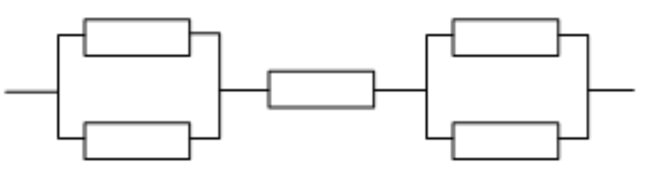

(6) A. $\text{R}+\text{2R/4}$ B. $\text{R}+{\text{R}}^{\text{2}}\text{/4}$

C. $\text{R(1}-\text{(}{\left(\text{1}-\text{R}\right)}^{\text{2}}\text{)}$ D. $\text{R}{\left(\text{1}-{\left(\text{1}-\text{R}\right)}^{\text{2}}\right)}^{\text{2}}$

●用户A从CA获得用户B的数字证书，并利用（7）验证数字证书的真实性。

(7)A.B的公钥 B.B的私钥 C.CA的公钥 D.CA的私钥

●宏病毒一般感染以（8）为扩展名的文件。

(8)A.EXE B.COM C.DOC D.DLL

●在IE浏览器中，安全级别最高的区域设置是（9）。

(9)A.Internet B.本地 Intranet C.可信站点 D.受限站点

●下列关于软件著作权中翻译权的叙述正确的是：翻译权是指（10）的权利。

(10)A.将原软件从一种自然语言文字转换成另一种自然语言文字

B.将原软件从一种程序设计语言转换成另一种程序设计语言

C.软件著作权人对其软件享有的以其它各种语言文字形式再表现

D.对软件的操作界面或者程序中涉及的语言文字翻译成另一种语言文字

●某软件公司研发的财务软件产品在行业中技术领先，具有很强的市场竞争优势。为确保其软件产品的技术领先及市场竞争优势，公司采取相应的保密措施，以防止软件技术秘密的外泄。并且，还为该软件产品冠以“用友”商标，但未进行商标注册。此情况下，公司仅享有该软件产品的（11）。

(11)A.软件著作权和专利权 B.商业秘密权和专利权

C.软件著作权和商业秘密权 D.软件著作权和商标权

●以下编码方法中，（12）属于熵编码。

(12)A.哈夫曼编码 B.小波变换编码 C.线性预测编码 D.行程编码

●CIF视频格式的图像分辨率为（13）。

(13)A. $\text{352}×\text{240}$ B. $\text{352}×\text{288}$

C. $\text{640}×\text{480}$ D. $\text{320}×\text{240}$

●由ISO制定的MPEG系列标准中，（14）是多媒体内容描述接口标准。

(14)A.MPEG-1 B.MPEG-2 C.MPEG-4 D.MPEG-7

●包含8个成员的开发小组的沟通路径最多有（15）条。

(15)A.28 B.32 C.56 D.64

●模块A直接访问模块B的内部数据，则模块A和模块B的耦合类型为（16）.

(16)A.数据耦合 B.标记耦合 C.公共耦合 D.内容耦合

●下列关于风险的叙述不正确的是：风险是指（17）.

(17)A.可能发生的事件

B.—定会发生的事件

C.会带来损失的事件

D.可能对其进行干预，以减少损失的事件

●下列关于项目估算方法的叙述不正确的是（18）。

(18)A.专家判断方法受到专家经验和主观性影响

B.启发式方法(如COCOMO模型)的参数难以确定

C.机器学习方法难以描述训练数据的特征和确定其相似性

D.结合上述三种方法可以得到精确的估算结果

●下图是一个软件项目的活动图，其中顶点表示项目里程碑，边表示包含的活动，边上的权重表示活动的持续时间，则里程碑（19）在关键路径上。

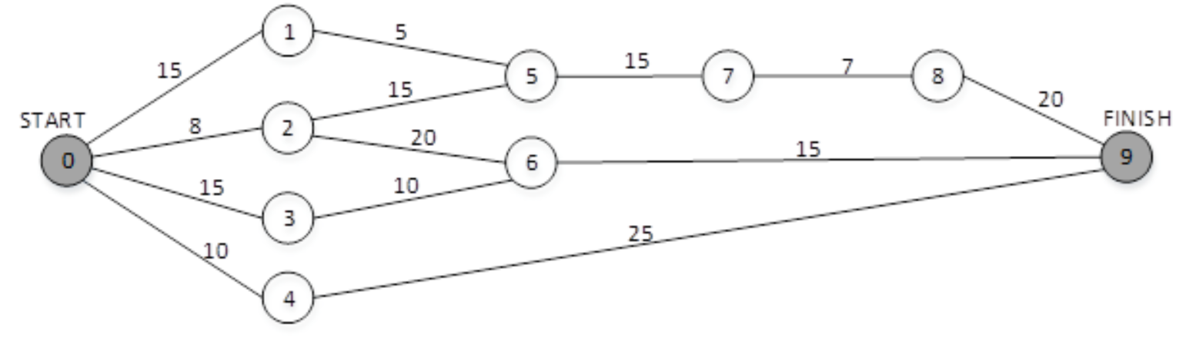

(19)A.1 B.2 C.3 D.4

●算术表达式采用逆波兰式表示时不用括号，可以利用（20）进行求值。与逆波兰式 $\text{ab}-\text{cd}+*$ 对应的中缀表达式是（21）。

(20)A.数组 B.栈 C.队列 D.散列表

(21)A. $\text{a}-\text{b}+\text{c}*\text{d}$ B. $\text{(a}-\text{b)}*\text{c}+$

C. $\text{(a}-\text{b)}*\text{(c}+\text{d)}$ D. $\text{a}-\text{b}*\text{c}+\text{d}$

●若一种程序设计语言规定其程序中的数据必须具有类型，则有利于（22）。

①在翻译程序的过程中为数据合理分配存储单元

②对参与表达式计算的数据对象进行检查

③定义和应用动态数据结构

④规定数据对象的取值范围及能够进行的运算

⑤对数据进行强制类型转换

(22)A.①②③ B.①②④ C.②④⑤ D.③④⑤

●某文件管理系统在磁盘上建立了位示图(bitmap)，记录磁盘的使用情况。若系统的字长为32位，磁盘上的物理块依次编号为0、1、2、…，那么4096号物理块的使用情况在位示图中的第（23）个字中描述:若磁盘的容量为200GB，物理块的大小为1MB，那么位示图的大小为（24）个字。

(23)A.129 B.257 C.513 D.1025

(24)A.600 B.1200 C.3200 D.6400

●系统中有R类资源m个，现有n个进程互斥使用。若每个进程对R资源的最大需求为vv，那么当m、n、vv分别取下表中的值时，对于表中的①〜⑥种情况，（25）可能会发生死锁。若将这些情况的m分别加上（26），则系统不会发生死锁。

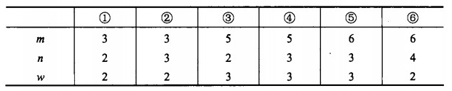

(25)A.①②⑤ B.③④⑤ C.②④⑤ D.②④⑥

(26)A.1、1和1 B.1、1和2 C.1、1和3 D.1、2和1

●某系统采用请求页式存储管理方案，假设某进程有6个页面，系统给该进程分配了4个存储块，其页面变换表如下表所示，表中的状态位等于I/0分别表示页面在内存/不在内存。当该进程访问的页面2不在内存时，应该淘汰表中页号为（27）的页面。假定页面大小为4K，逻辑地址为十六进制3C18H，该地址经过变换后的页帧号为（28）。

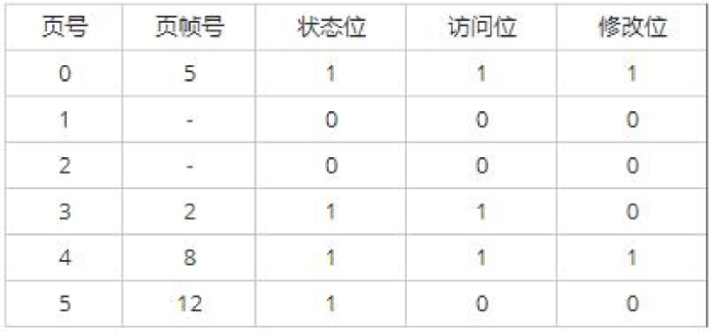

(27)A.0 B.3 C.4 D.5

(28)A.2 B.5 C.8 D.12

●为了有效地捕获系统需求，应采用（29）。

(29)A.瀑布模型 B.V模型 C.原型模型 D.螺旋模型

●关于过程改进，以下叙述中不正确的是（30）。

(30)A.软件质量依赖于软件开发过程的质量，其中个人因素占主导作用

B.要使过程改进有效，需要制定过程改进目标

C.要使过程改进有效，需要进行培训

D.CMMI成熟度模型是一种过程改进模型，仅支持阶段性过程改进而不支持连续性过程改进

●软件产品的可靠性并不取决于（31）。

(31)A.潜在错误的数量 B.潜在错误的位置

C.软件产品的使用方式 D.软件产品的开发方式

●软件（32）是指一个系统在给定时间间隔内和给定条件下无失效运行的概率。

(32)A.可靠性 B.可用性 C.可维护性 D.可伸缩性

●高质量的文档所应具有的特性中，不包括（33）。

(33)A.针对性，文档编制应考虑读者对象群

B.精确性，文档的行文应该十分确切，不能出现多义性的描述

C.完整性，任何文档都应当是完整的、独立的，应该自成体系

D.无重复性，同一软件系统的几个文档之间应该没有相同的内容，若确实存在相同内容，则可以用“见**文档**节”的方式引用

●在软件维护阶段，为软件的运行增加监控设施属于（34）维护。

(34)A.改正性 B.适应性 C.完善性 D.预防性

●下图所示的逻辑流，最少需要（35）个测试用例可实现语句覆盖。

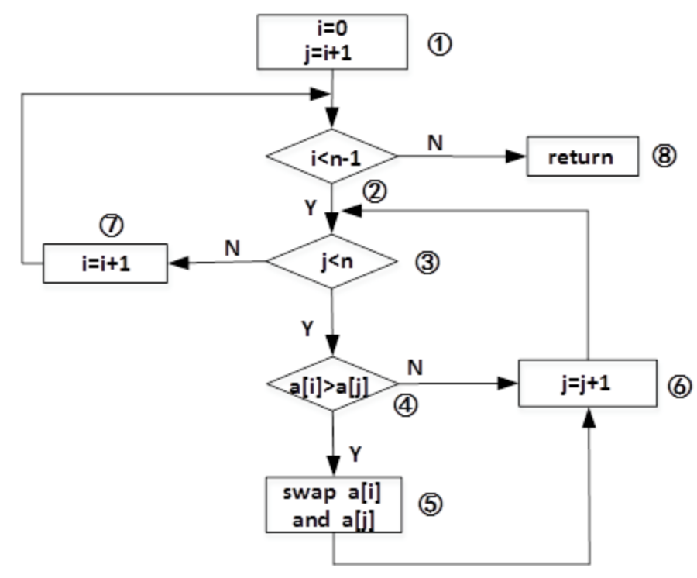

(35)A.1 B.2 C.3 D.5

●在改正当前故障的同时可能会引入新的故障，这时需要进行（36）。

(36)A.功能测试 B.性能测试 C.回归测试 D.验收测试

●面向对象分析的第一步是（37）。

(37)A.定义服务 B.确定附加的系统约束

C.确定问题域 D.定义类和对象

●下列关于一个类的静态成员的描述中，不正确的是（38）。

(38)A.类的静态方法只能访问该类的静态数据成员

B.静态数据成员可被该类的所有方法访问

C.该类的对象共享其静态数据成员的值

D.该类的静态数据成员的值不可修改

●UML的设计视图包含了类、接口和协作，其中，设计视图的静态方面由（39）和（40）表现；动态方面由交互图、（41）表现。

(39)A.类图 B.状态图 C.活动图 D.序列图

(40)A.交互图 B.对象图 C.通信图 D.定时图

(41)A.状态图和类图 B.类图和活动图

C.对象图和状态图 D.状态图和活动图

●UML中关联的多重度是指（42）。

(42)A.—个类中被另一个类调用的方法个数

B.一个类的某个方法被另一个类调用的次数

C.一个类的实例能够与另一个类的多少个实例相关联

D.两个类所具有的相同的方法和属性

●在面向对象软件开发过程中，采用设计模式（43），

(43)A.以复用成功的设计

B.以保证程序的运行速度达到最优值

C.以减少设计过程创建的类的个数

D.允许在非面向对象程序设计语言中使用面向对象的概念

●设计模式（44）将抽象部分与其实现部分相分离，使它们都可以独立地变化。下图为该设计模式的类图，其中，（45）用于定义实现部分的接口。

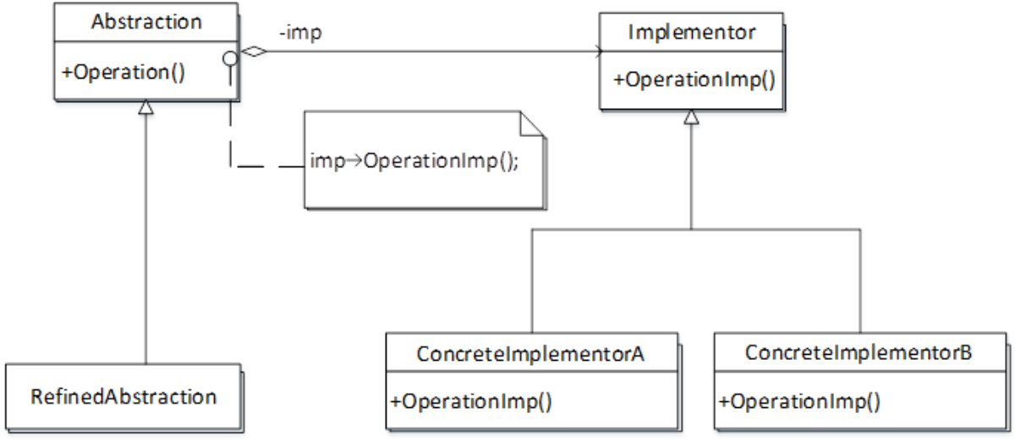

(44)A.Bridge(桥接) B.Composite(组合) C.Facade(外观) D.Singleton(单例)

(45)A.Abstraction B.ConcretelxnplementorA

C.ConcretelmplementorB D.Implementor

●以下关于Singleton(单例)模式的描述中，正确的是（46）。

(46)A.它描述了只有一个方法的类的集合

B.它描述了只有一个属性的类的集合

C.它能够保证一个类的方法只能被一个唯一的类调用

D.它能够保证一个类只产生唯一的一个实例

●（47）将一个类的接口转换成客户希望的另外一个接口，使得原本由于接口不兼容而不能一起工作的那些类可以一起工作。

(47)A.Adapter(适配器)模式 B.Command(命令)模式

C.Singleton(单例)模式 D.Strategy(策略)模式

●以下关于高级程序设计语言翻译的叙述中，正确的是（48）。

(48)A.可以先进行语法分析，再进行词法分析

B.在语法分析阶段可以发现程序中的所有错误

C.语义分析阶段的工作与目标机器的体系结构密切相关

D.目标代码生成阶段的工作与目标机器的体系结构密切相关

●下图所示为一个有限自动机(其中，A是初态、C是终态)，该自动机可识别（49）。

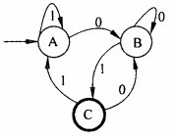

(49)A.0000 B.1111 C.0101 D.1010

●传值与传地址是函数调用时常采用的信息传递方式，（50）。

(50)A.在传值方式下，是将形参的值传给实参

B.在传值方式下，形参可以是任意形式的表达式

C.在传地址方式下，是将实参的地址传给形参

D.在传地址方式下，实参可以是任意形式的表达式

●某医院数据库的部分关系模式为：科室(科室号, 科室名, 负责人, 电话)、病患(病历号, 姓名, 住址, 联系电话)和职工(职工号, 职工姓名, 科室号, 住址, 联系电话）。假设每个科室有一位负责人和一部电话，每个科室有若干名职工，一名职工只属于一个科室；一个医生可以为多个病患看病；一个病患可以由多个医生多次诊治。

科室与职工的所属联系类型为（51），病患与医生的就诊联系类型为（52）。对于就诊联系最合理的设计是（53），就诊关系的主键是（54）。

(51)A.1:1 B.1:n C.n:1 D.n:m

(52)A.1:1 B.1:n C.n:1 D.n:m

(53)A.就诊(病历号, 职工号, 就诊情况)

B.就诊(病历号, 职工姓名, 就诊情况)

C.就诊(病历号, 职工号, 就诊时间, 就诊情况)

D.就诊(病历号, 职工姓名, 就诊时间, 就诊情况)

(54)A.病历号, 职工号 B.病历号, 职工号, 就诊时间

C.病历号, 职工姓名 D.病历号, 职工姓名, 就诊时间

●给定关系模式R<U, F>, U={A, B, C}, F={AB→C, C→B}。关系R（55）且分别有（56）。

(55)A.只有1个候选关键字AC B.只有1个候选关键字AB

C.有2个候选关键字AC和BC D.有2个候选关键字AC和AB

(56)A.1个非主属性和2个主属性 B.2个非主属性和1个主属性

C.0个非主属性和3个主属性 D.3个非主属性和0个主属性

●设下三角矩阵(上三角部分的元素值都为0)A[0..n, 0..n]如下所示，将该三角矩阵的所有非零元素(即行下标不小于列下标的元素)按行优先压缩存储在容量足够大的数组M[]中(下标从1开始），则元素A[i, j] $\text{(0}≤\text{i}≤\text{n}\text{, }\text{j}≤\text{i)}$ 存储在数组M的（57）中。

$$\left[\begin{aligned}\begin{matrix}{\text{A}}_{\text{0}\text{,}\text{0}} & & \begin{matrix} & & \begin{matrix}\begin{matrix} & \end{matrix} & \end{matrix}\end{matrix}\end{matrix} \\ \begin{matrix}{\text{A}}_{\text{1}\text{,}\text{0}} & {\text{A}}_{\text{1}\text{,}\text{1}} & \text{0} \end{matrix} \\ \begin{matrix}\text{⋮} & & \begin{matrix} & \text{⋱} & \begin{matrix} & \begin{matrix} & & \end{matrix}\end{matrix}\end{matrix}\end{matrix} \\ \begin{matrix}{\text{A}}_{\text{7}\text{,}\text{0}} & {\text{A}}_{\text{7}\text{,}\text{1}} & \begin{matrix}{\text{A}}_{\text{7}\text{,}\text{2}} & \text{⋯} & \begin{matrix}{\text{A}}_{\text{7}\text{,}\text{7}} & \end{matrix}\end{matrix}\end{matrix} \\ \begin{matrix}{\text{A}}_{\text{8}\text{,}\text{0}} & {\text{A}}_{\text{8}\text{,}\text{1}} & \begin{matrix}{\text{A}}_{\text{8}\text{,}\text{2}} & {\text{A}}_{\text{8}\text{,}\text{3}} & \begin{matrix}\text{⋯} & {\text{A}}_{\text{8}\text{,}\text{8}}\end{matrix}\end{matrix}\end{matrix}\end{aligned}\right]$$

(57)A. $\text{M}\left[\frac{\text{i(i+1)}}{\text{2}}\text{+j+1}\right]$ B. $\text{M}\left[\frac{\text{i(i+1)}}{\text{2}}\text{+j}\right]$

C. $\text{M}\left[\frac{\text{i(i-1)}}{\text{2}}\text{+j}\right]$ D. $\text{M}\left[\frac{\text{i(i-1)}}{\text{2}}\text{+j+1}\right]$

●对n个元素的有序表A[1..n]进行顺序查找，其成功查找的平均查找长度(即在查找表中找到指定关键码的元素时，所进行比较的表中元素个数的期望值)为（58）。

(58)A.n B. $\text{(n}+\text{1)/2}$ C. ${\text{log}}_{\text{2}}{\text{n}}$ D. ${\text{n}}^{\text{2}}$

●在（59）中，任意一个结点的左、右子树的高度之差的绝对值不超过1。

(59)A.完全二叉树 B.二叉排序树 C.线索二叉树 D.最优二叉树

●设一个包含N个顶点、E条边的简单无向图采用邻接矩阵存储结构(矩阵元素A[i][j]等于1/0分别表示顶点i与顶点j之间有/无边)，则该矩阵中的非零元素数目为（60）。

(60)A.N B.E C.2E D. $\text{N}+\text{E}$

●对于关键字序列(26, 25, 72, 38, 8, 18, 59),

采用散列函数 $\text{H}\left(\text{Key}\right)\text{=Key} \text{mod} \text{13}$ 构造散列表(哈希表)。若采用线性探测的开放定址法解决冲突(顺序地探查可用存储单元)，则关键字59所在散列表中的地址为（61）。

(61)A.6 B.7 C.8 D.9

●要在8 $×$ 8的棋盘上摆放8个“皇后”，要求“皇后”之间不能发生冲突，即任何两个“皇后”不能在同一行、同一列和相同的对角线上，则一般采用（62）来实现。

(62)A.分治法 B.动态规划法 C.贪心法 D.回溯法

●分治算法设计技术（63）。

(63)A.一般由三个步骤组成：问题划分、递归求解、合并解

B.一定是用递归技术来实现

C.将问题划分为k个规模相等的子问题

D.划分代价很小而合并代价很大

●某算法的时间复杂度可用递归式=

$$\text{T(n)}\left\{\begin{aligned}\text{O(1)} \\ \text{6T}\left(\text{n/5}\right)\text{+n}\end{aligned} {\text{n=1} \atop \text{n>1}}\right.$$

表示，若用 $\text{O}$ 表示，则正确的是（64）。

(64)A. $\text{O(}{\text{n}}^{{\text{log}}_{\text{5}}^{\text{6}}}\text{)}$ B. $\text{O(}{\text{n}}^{\text{2}}\text{)}$ C. $\text{O(n)}$ D. $\text{O(}{\text{n}}^{{\text{log}}_{\text{6}}^{\text{5}}}\text{)}$

●用插入排序和归并排序算法对数组<3, 1, 4, 1, 5, 9, 6, 5>进行从小到大排序，则分别需要进行（65）次数组元素之间的比较。

(65)A.12, 14 B.10, 14 C.12, 16 D.10, 16

●ARP协议属于（66）协议，它的作用是（67）。

(66)A.物理层 B.数据链路层 C.网络层 D.传输层

(67)A.实现MAC地址与主机名之间的映射 B.实现IP地址与MAC地址之间的变换

C.实现IP地址与端口号之间的映射 D.实现应用进程与物理地址之间的变换

●下面关于集线器与交换机的描述中，错误的是（68）。

(68)A.交换机是一种多端口网桥 B.交换机的各个端口形成一个广播域

C.集线器的所有端口组成一个冲突域 D.集线器可以起到自动寻址的作用

●“三网合一”的三网是指（69）。

(69)A.电信网、广播电视网、互联网 B.物联网、广播电视网、电信网

C.物联网、广播电视网、互联网 D.物联网、电信网、互联网

●要使4个连续的C类网络汇聚成一个超网，则子网掩码应该为（70）。

(70)A.255.240.0.0 B.255.255.0.0

C.255.255.252.0 D.255.255.255.252

●Ravi, like many project （71） , had studied the waterfall model of software development as the primary software life-cycle （72） . He was all set to use it for an upcoming project, his first assignment. However, Ravi found that the waterfall model couldnot be used because the customer wanted the software delivered in stages, something that implied that the system had to be delivered and built in （73） and not as （74） .

The situation in many other projects is not very different. The real world rarely presents a problem in which a standard process, or the process used in a previous project, is the best choice. To be the most suitable, an existing process must be （75） to the new problem. A development process, even after tailoring, generally cannot handle change requests. To accommodate change requests without losing control of the project, you must supplement the development process with a requirement change management process.

(71)A.customers B.managers C.users D.administrators

(72)A.activity B.procedure C.process D.progress

(73)A.parts B.modules C.software D.a whole

(74)A.parts B.modules C.software D.a whole

(75)A.modified B.used C.suited D.tailored